文件编号：ITSS-01-01
版本：V1.0

西安泽玺信息科技有限公司

运维服务目录管理制度
编制人:丁嘉涛 | 编制时间:2026.1.3
审核人:孙晓玲 | 审核时间:2026.1.3
批准人:冯建东 | 审批时间:2026.1.3

修订记录
日期 | 版本 | 变更说明 | 编写人 | 审核人 | 批准人
2026.1.3 | V1.0 | 新建文档 | 丁嘉涛 | 孙晓玲 | 冯建东

目录
西安泽玺信息科技有限公司 1
运维服务目录管理制度 1
1. 目的 4
2. 原则 4
3. 适用范围 4
4. 职责 4
4.1. 管理者代表 4
4.2. 人力部 4
4.3. 运维部 4
5. 具体内容 4
5.1. 建立服务目录 4
5.2. 监控服务目录 5
5.3. 定期评审 5
5.4. 修订和验证 5
5.5. 服务目录的发布 6
5.6. 服务目录的使用 6
5.7. 服务目录的持续改进 6
6. 服务目录与其他流程的关系 7
7. 附则 7
8. 附件 7
9. 相关记录 7

目的
服务目录是运维服务能力管理的基础，它描述了公司可以为顾客提供哪些服务，一个良好的服务目录可以帮助用户识别什么服务对他们是有效的，它是SLA的基础。
为此公司要建立准确、有效的服务目标，对服务目录进行优化和管理，保证服务目录的持续、有效。

原则
以用户为中心，使用业务语言清晰展示服务内容与价值，确保用户能快速找到、理解并申请所需服务。

适用范围
适用于公司组织级服务目录的建立、监控、更新等全过程管理。

职责

管理者代表
负责服务目录的确定和定期评审，以保证对服务目录的正确性和完整性。

人力部
负责满足服务目录实施要求的人员招聘及培训。

运维部
负责调查了解用户服务需求；对运维业务的外部环境及发展状况提出意见、评审服务目录及对服务目录提出意见。负责参与服务目录的定期评审，以及不定期修订。

具体内容

建立服务目录
服务目录是公司提供服务依据的基础性文件,服务目录分为组织级和项目级服务目录：
- 组织级服务目录是针对公司可以提供的服务名称、服务内容、响应方式、服务频度、交付方式、交付成果等服务属性；
- 项目级服务目录是基于公司服务目录，结合项目客户需求建立的一个针对特定客户或特定服务项目所建立的服务描述性文件。
运维服务目录包括以下内容：
- 运维服务的分类。
- 运维服务名称。
- 运维服务目标或标准（服务指标和质量标准）。
- 运维服务提供时间。
- 交付内容和交付周期。
- 服务内容、频次
- 交付成果和响应时间

监控服务目录
公司管理层组织相关部门负责人每年至少一次对服务目录管理情况进行总结与评估，识别出相关的问题，提出改进建议。改进建议来源：
- 运维过程中客户提出的超过服务目录范围的需求；
- 市场服务需求的变化。
同时，相关部门负责人应该定期收集各业务模块顾客提出的相关建议，分析运维过程中存在的问题，并向公司管理层、战略客户部提出改进建议。

定期评审
运维部经理组织对现有服务目录的评审，评审结果及后续改进意见应保留，对于评审中发现的服务目录中存在的问题，指定专人进行修订和改进。
运维服务目录的评审应当对服务市场前景、公司3-5年业务发展规划、既往1-3年运维情况进行分析，并根据分析结果，确定是否对服务目录进行修订。

修订和验证
如需对运维服务目录进行修订，则由运维部进行运维服务目录的修订工作。
在运维服务过程中，若发现现有运维服务目录不适合时，运维部应对运维服务目录进行修订。
运维服务目录评审会议决定修订服务目录时，由运维部组织进行服务目录修订工作。
由运行维护服务相关部门组织人员、过程、技术等相关资源进行验证，以确保修订内容能够满足市场和客户需求。
修订后的运维服务目录，应遵循以下评审流程：由运维部负责组织，召开由公司管理者代表主持，运维部、人力部、研发部、采购部和质量部等相关部门负责人共同参与的评审会议。

服务目录的发布
运维服务目录修订内容验证符合预期目标和要求后，由运维部提交公司管理者代表审批后发布。
运维服务目录向运维服务相关部门、公司管理人员发布，并提交质量部归档保存。

服务目录的使用
运维服务目录是与客户的商务谈判和合同签订的依据。
运维服务目录用于质量部监督和执行服务执行过程中质量保障的参照依据。
任何人员在使用运维服务目录过程中不得随意修改、曲解运维服务目录既定内容、要求、指标等全部内容。

服务目录的持续改进
为确保服务目录持续契合公司战略、市场需求与客户期望，公司建立了常态化的服务目录持续改进机制。该机制系统性地收集来自客户反馈、运维运营数据、市场技术趋势、内部执行反馈以及各类评审审计结果等多渠道的改进输入。所有改进建议由运维部统一归口管理，通过记录、初步分析、跨部门联合评估等流程进行筛选与立项，最终纳入正式的修订计划。公司倡导全员参与改进的文化，明确运维部的管理职责，并对每项建议的处理结果进行闭环反馈，从而推动服务目录从静态文件向动态演进的服务能力蓝图持续转化

服务目录与其他流程的关系
服务目录管理与服务级别管理的关系如下图：
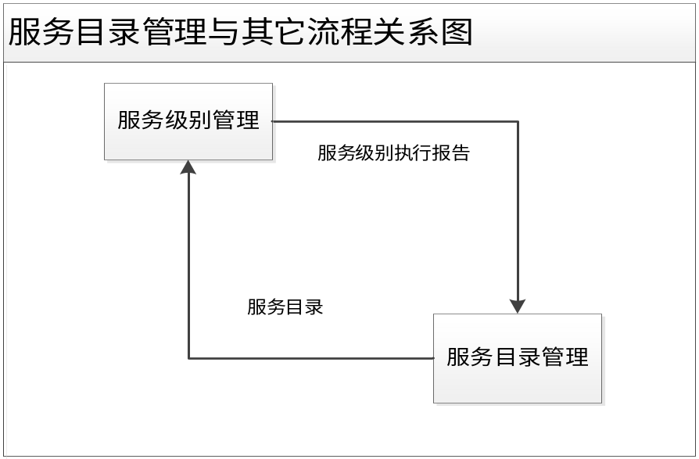
服务级别管理需要使用服务目录管理的成果-服务目录，来编制每个项目的SLA。服务目录管理则需要参照服务级别管理的执行情况，来分析运维业务的发展变化，并用来更新公司运维服务目录，以适应用户需求的不断变化。

附则
本制度最后解释权和修订权归运维部所有。
本制度自发布之日起实施执行。

附件
无

相关记录
《组织级运维服务目录》

